Студент: Иванов Иван Иванович, ВМИ-399

Руководитель: Петров Петр Петрович

Тема Разработка системы отслеживания занятости парковки.

# Архитектура системы отслеживания занятости парковки

***1. Компоненты системы мониторинга парковки***

Система отслеживания занятости парковки состоит из двух независимых компонент: системы захвата и анализа изображения и веб-интерфейса.

Система захвата и анализа изображения получает поток кадров веб-камеры. С помощью алгоритма анализа изображения производится выделение автомобилей на парковке и определение занятых/свободных парковочных мест. Периодически данные о занятых/свободных местах записываются в базу данных.

Веб-интерфейс позволяет пользователям отслеживать состояние парковки. Данное веб-приложение построено с помощью архитектурного паттерна MVC: запрос клиента обрабатывается с помощью контроллера, затем модель извлекает необходимые данные из БД и представление формирует ответ (см. рис. 1).

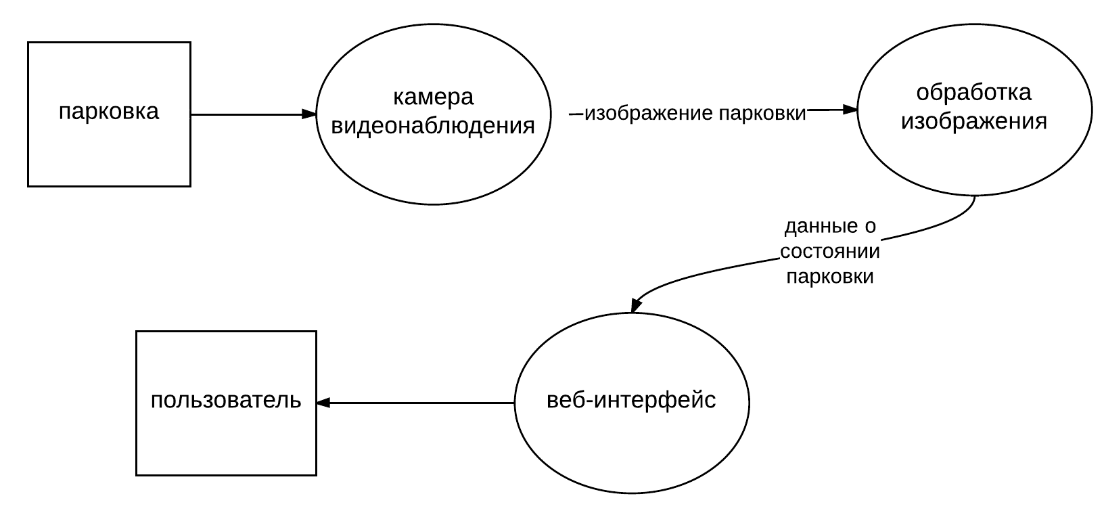

**Рис. 1.** Диаграмма потока данных системы мониторинга состояния парковки.

В результате анализа требований к системе было решено выделить следующие классы-сущности (см. рис. 2):

* Image – сущность, отвечающая за хранение изображения парковки в памяти компьютера;
* ParkingPlace – сущность, представляющая собой парковочное место;
* ParkingLot – сущность, представляющая собой множество парковочных мест.

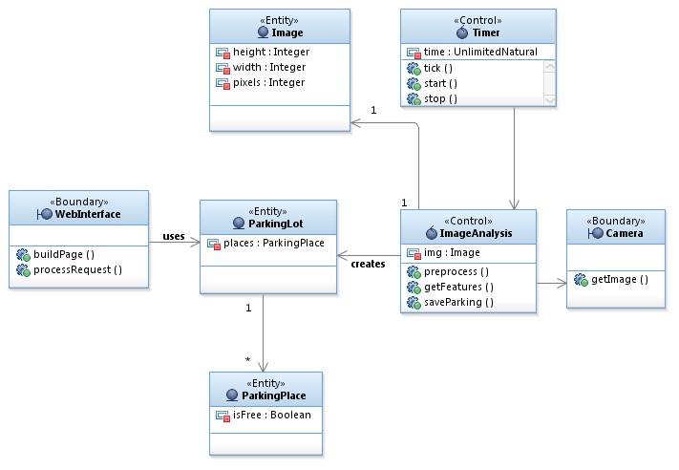

**Рис. 2.** Диаграмма классов анализа системы мониторинга парковки

Для корректной обработки данных были выделены следующие классы поведения:

* ImageAnalisys – класс, отвечающий за обработку и анализ изображения;
* Timer – класс, порождающий событие в соответствии с регулярными временными интервалами.

Для обеспечения взаимодействия системы с внешней средой были выделены следующие классы-интерфейсы:

* WebInterface – класс, отвечающий за функционирование веб-интерфейса;
* Camera – сущность, предоставляющая доступ к изображению с камеры наблюдения за парковкой.

***2. Реализация архитектуры системы мониторинга***

На диаграмме последовательностей (рис. 3) изображены экземпляры объектов и сообщения, которыми они обмениваются в рамках прецедента «Просмотреть состояние парковки». Водитель запрашивает в браузере страницу, отображающую состояние парковки. Класс WebInterface на основании текущего состояния парковки формирует страницу ответа и возвращает ее водителю.

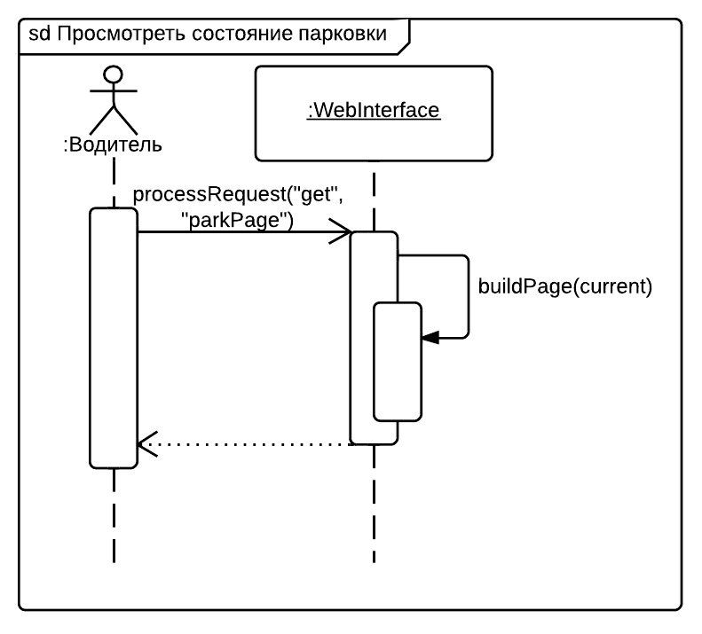

**Рис. 3**. Просмотр состояния парковки

На рис. 4 изображена диаграмма последовательности прецедента «Сохранить состояние парковки». Время отправляет запрос классу ImageAnalysis на сохранение текущего состояния парковки. После этого последнее проанализированное состояние парковки отправляется post-запросом на веб-сервер.

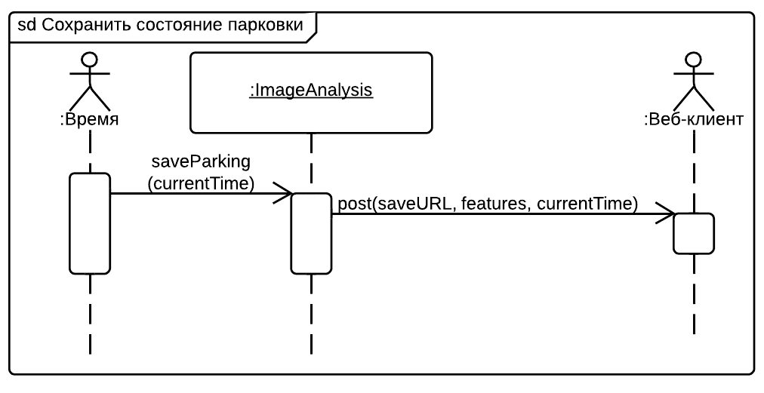

**Рис. 4.** Сохранение состояния парковки

На рис. 5 изображена диаграмма последовательности прецедента «Обновить состояние парковки». Время посылает сообщение классу ImageAnalysis, отвечающему за анализ изображения. Класс запрашивает изображение с камеры видеонаблюдения и выполняет его предварительную обработку, после чего выделяет свободные парковочные места.

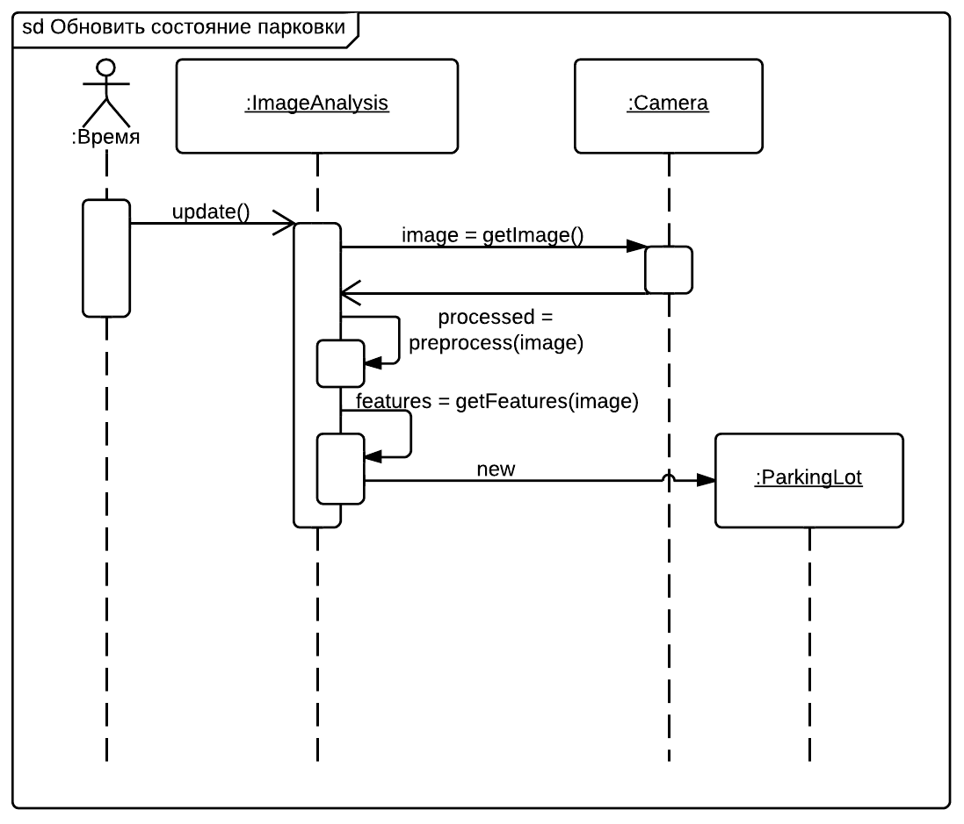

**Рис. 5.** Обновить состояние парковки

***3. Вывод***

На основе требований к системе, были выделены основные сущности, классы и установлены связи между ними. Также на основе диаграммы вариантов использования, была подробно рассмотрена реализация отдельных прецедентов.